前言
挂图大师成立于2003年，立足广州，辐射全国，我们主要提供企业文化标语，学校标语，工厂标语，医院标语，足疗图，等等我们所有的图片都是我们的设计师精心设计的，我们拥有高清晰CDR原图，打印的原图都是用300分辨率输出的，绝对的清晰。
挂图材料和效果展：http://www.wenhuaqiang.net/article-141.html
添加公司logo和名称的样式：http://www.wenhuaqiang.net/article-134.html
付款方式：http://www.wenhuaqiang.net/article-12.html
挂图大师官网：www.wenhuaqiang.net
温馨提示：如您喜欢我们的挂图，请您新建个文档复制产品编号然后告诉我们的客服
我们的产品挂图统一尺寸为50cm*70cm 标语尺寸为 30cm*90cm
企业qq：400-626-6008 企业热线：400-626-6008 020-85662199
附：您关心的十五个问题（点击问题链接答案）

1：挂图的作用-风靡全球的企业最佳管理法—挂图管理

2：添加企业标志及公司名称及费用

3：质量如何？

4：装裱材料及价格（含自助式安装方式）

5：付款方式、价格及发票

6：挂图大师无风险购物承诺

7：运费收取

8：选择挂图大师的8个理由

9：目录挂图标语订购方法（在本目录最后一页）

10：能否寄样品？

11：尺寸及图片色彩修改及费用

12：能否优惠和打折？

13：制作周期及何时到货

14：公司简介及联系方式

15：售后服务
一、5S海报挂图——13S海报挂图 - 1 -
5S标语海报挂图类 共4套 每套6幅 - 1 -
6S标语海报挂图类：共4套，每套7幅 - 1 -
6S实施要领：1套57幅 - 2 -
7S标语海报挂图类：5套，每套8幅 - 2 -
8S标语海报挂图类：4套，每套9幅 - 3 -
9S标语海报挂图类：4套，每套10幅 - 4 -
10S标语海报挂图类：2套，每套11幅 - 4 -
11S标语海报挂图类：共12幅 - 5 -
12S标语海报挂图类：共13幅 - 6 -
13S标语海报挂图类：共14幅 - 7 -
5S 6S看板 5S检查表 质量宣传栏（大图1.2m*2.4m） - 8 -
二、品质质量海报挂图 - 9 -
质量月宣传海报：共6幅 - 9 -
质量宣传挂图：共21幅 - 9 -
品质管理挂图：共10幅 - 10 -
品质宣传挂图：共9幅 - 11 -
生产质量挂图：共5幅 - 12 -
质量挂图：共4幅 - 12 -
生产车间品质挂图：共10幅 - 13 -
ISO9000宣传挂图：共8幅 - 14 -
品质管理宣传挂图 共36幅 - 14 -
品质管理挂图 （3D小人系列） 共36幅 - 16 -
三、六西格玛（6sigma）海报挂图 - 17 -
六西格玛（6sigma）系列一：共8幅 - 17 -
六西格玛（6sigma）系列二：共18幅 - 18 -
四、采购管理挂图 - 19 -
采购管理系列一：共16幅 - 19 -
采购管理系列二：共5幅 - 20 -
五、仓库管理海报挂图 - 21 -
仓库管理挂图系列一：共12幅 - 21 -
仓库管理系列二：共5幅 - 22 -
仓库管理系列三： 共27幅 - 22 -
六、ROHS标语挂图 - 24 -
ROHS标语挂图一：共4幅 - 24 -
ROHS标语挂图二：共12幅 - 24 -
七、PDCA循环管理法挂图 - 25 -
PDCA循环管理法挂图：共7幅 - 25 -
八、TPM管理挂图 - 26 -
TPM管理系列一：共5幅 - 26 -
TPM管理系列二 共9幅 - 26 -
TPM管理系列三 共17幅 - 27 -
TPM管理系列四 共8幅 - 28 -
九、精益生产管理海报挂图： - 29 -
精益生产挂图一：共4幅 - 29 -
精益生产挂图二 共9幅 - 29 -
精益生产挂图三 共35幅 - 30 -
十、安全管理挂图 - 31 -
安全生产系列一 共4幅 - 31 -
安全生产系列二 共48幅 - 32 -
安全生产系列三 共28幅 - 34 -
用电安全挂图：共5幅 - 35 -
安全管理挂图系列一：共13幅 - 36 -
安全生产挂图系列二：共11幅 - 36 -
安全生产挂图系列三：共6幅 - 37 -
安全生产挂图系列四：共5幅 - 38 -
安全挂图系列五：共9幅 - 38 -
安全挂图系列六：共9幅 - 39 -
安全挂图系列七：共3幅 - 40 -
安全挂图系列八：共13幅 - 40 -
安全管理系列挂图：共41幅 - 41 -
建筑施工安全挂图：共13幅 - 43 -
施工安全挂图：共8幅 - 44 -
防偷防盗挂图：共11幅 - 45 -
保卫科门卫室挂图：1套6张 - 46 -
十一、现场管理海报挂图 - 47 -
过程控制挂图 共15幅 - 47 -
十二、物控部挂图海报 - 48 -
物控管理系列一 共8幅 - 48 -
物控管理系列二 共8幅 - 48 -
十三、更衣室挂图海报 共7幅 - 49 -
十四、节能减排、工厂节约标语海报 - 50 -
节能减排系列一 共15幅 - 50 -
节能减排系列二 共18幅 - 51 -
节能减排系列三 共16幅 - 52 -
节能减排系列四（清新绿色版） - 53 -
企业工厂节约宣传标语 共28幅 - 55 -
十五、ISO14000环保挂图 - 57 -
系列一：1套3张，尺寸为50*70CM - 57 -
ISO14000环保挂图系列二：1套12张 - 57 -
目录挂图标语订购方法： - 59 -

一、5S海报挂图——13S海报挂图

【注：此系列图片内容基本一致，风格不同，不便区分，请到www.wenhuaqiang.net 查看大图，以方便选择】

5S标语海报挂图类 共4套 每套6幅
产品编号 | 挂图内容 | 适合张贴场所
第1套卡通版021-1007~1012 | 5S整理整顿做得好工作效率步步高  5S整顿科学布局，取用快捷。  5S清洁清净环境，贯彻到底。  5S清扫清楚垃圾，美化环境  5S素养养成良好习惯，提高整体素质
第2套3D小人版021-1001~1006
第3套执行版021-0218~0223
第4套矢量小人版021-0047~0051
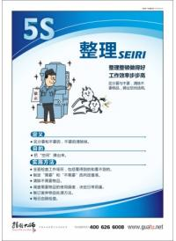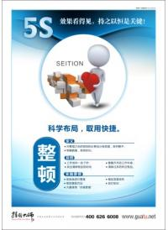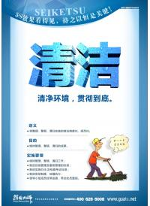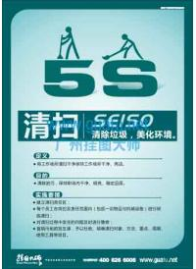
5S卡通版 5S3D版 5S执行版 5S矢量小人版

6S标语海报挂图类：共4套，每套7幅
产品编号 | 挂图内容
第1套3D版021-2001~2007 | 6S整理要与不要一留一弃  6S整顿避免消耗找时间，应有完善储存方案。  6S清洁清净环境，贯彻到底。  6S清扫清除垃圾，美化环境。  6S素养养成良好习惯，提高整体素质。  6S安全防微杜渐警钟长鸣。
第2套运动版021-0211 ~0215、0217
第3套矢量小人版021-0078 ~0084
第4套执行版021-0052 ~0057
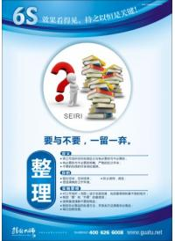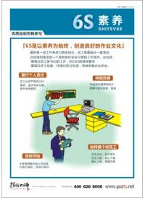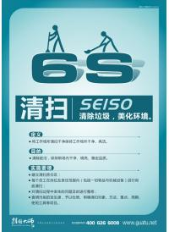
6S3D版 6S运动版 6S矢量小人版 6S执行版

6S实施要领：1套57幅
产品编号 | 挂图内容
6S实施要领  编号021-0237~0293 | 6S的起源及基本概念，以及整理、整顿、清扫、清洁、素养和安全这六项内容的实施步骤及方法
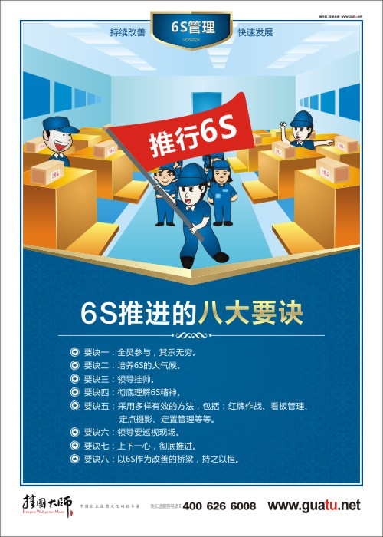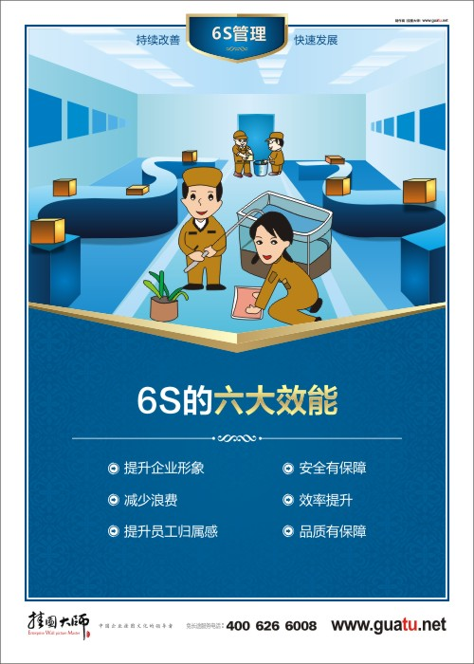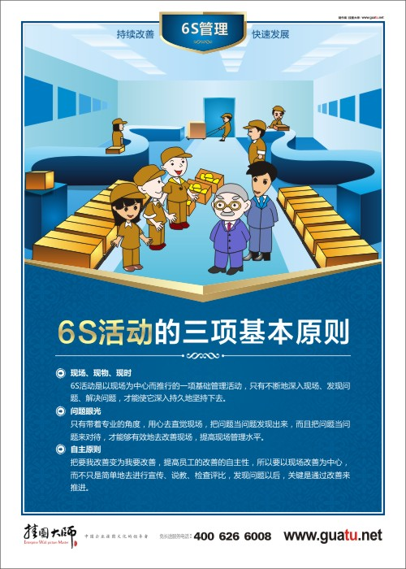

7S标语海报挂图类：5套，每套8幅
产品编号 | 挂图内容
第1套管理标准  021-3009~3016 | 7S整理整顿做得好，工作效率步步高  7S整顿科学布局，取用快捷  7S清洁拥有清爽明亮工作环境。  7S清扫清除垃圾，美化环境。  7S素养养成良好习惯，提高整体素质。  7S安全防微杜渐警钟长鸣。  7S节约为荣，浪费为耻。
第2套卡通版021-3001~3008
第3套真人版021-0188~0195
第4套矢量小人版021-0102~0109
第5套3D版
021- 0058~0064
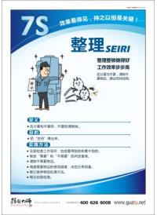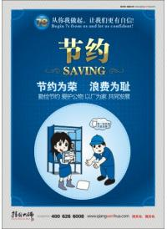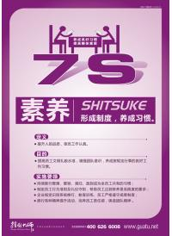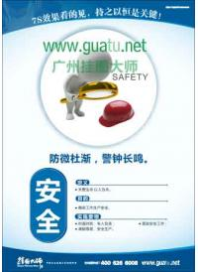
7S管理标准 7S卡通版 7S真人版 7S矢量小人版 7S3D小人版

8S标语海报挂图类：4套，每套9幅
产品编号 | 挂图内容
第1套3D版深蓝色  021-4001~4009 | 8S整理整顿做得好，工作效率步步高  8S整顿科学布局，取用快捷  8S清洁拥有清爽明亮工作环境。  8S清扫清除垃圾，美化环境。  8S素养养成良好习惯，提高整体素质。  8S安全防微杜渐警钟长鸣。  8S节约为荣，浪费为耻。  8S学习学习长处，提升素质。
第2套矢量小人版021-0110~0118
第3套3D系列021-0094~0101
第4套执行版021-0020~0027
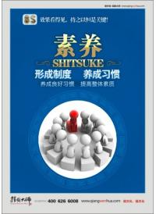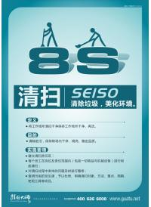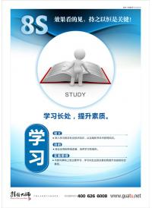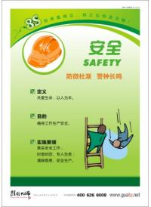
8S3D版深蓝色 8S矢量小人版 8S3D系列 8S执行版

9S标语海报挂图类：4套，每套10幅
产品编号 | 挂图内容
第1套卡通版  021-5001~5010 | 9S整理整顿做得好，工作效率步步高。  9S整顿科学布局，取用快捷。  9S清洁拥有清爽明亮工作环境。  9S清扫清除垃圾，美化环境。  9S素养养成良好习惯，提高整体素质。  9S安全防微杜渐警钟长鸣。  9S节约为荣，浪费为耻。  9S服务培养全局意识，回报社会。  9S满意始终关注，不懈追求。
第2套矢量小人版021-0128~0137
第3套3D版021-0119~0127
第4套管理标准021-0038~0046
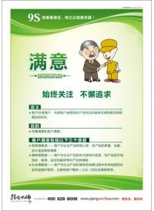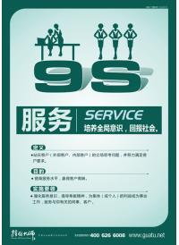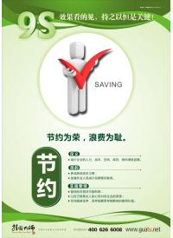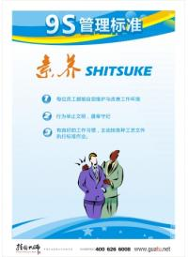
9S卡通版 9S矢量小人版 9S3D版 9S管理标准

10S标语海报挂图类：2套，每套11幅
产品编号 | 挂图内容
第1套矢量小人版  021-0148~0158 | 10S整理要与不要，一留一弃。  10S整顿科学布局，取用快捷。  10S清洁清净环境，贯彻到底。  10S清扫清除垃圾，美化环境。  10S素养形成制度，养成习惯。  10S安全防微杜渐警钟长鸣。  10S节约为荣，浪费为耻。  10S服务培养全局意识，回报社会。  10S满意始终关注，不懈追求。  10S学习学习长处，提升素质。
第2套3D版
021-0138~0147
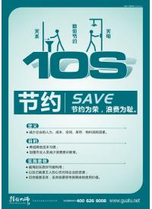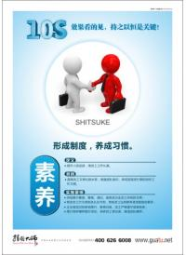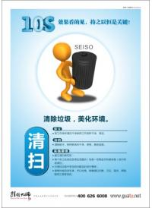

11S标语海报挂图类：共12幅
产品编号 | 挂图内容
021-0159 | 11S整理要与不要，一留一弃
021-0160 | 11S整顿科学布局，取用快捷
021-0162 | 11S清扫清除垃圾，美化环境
021-0163 | 11S清洁清净环境，贯彻到底
021-0164 | 11S素养形成制度，养成习惯
021-0165 | 11S安全防微杜渐警钟长鸣
021-0166 | 11S节约为荣，浪费为耻
021-0167 | 11S学习学习长处，提升素质
021-0168 | 11S服务培养全局意识，回报社会
021-0169 | 11S满意始终关注，不懈追求
021-0170 | 11S坚持永不放弃，永不抛弃
021-0233 | 11S管理 ——从你我做起，让我们更有自信！
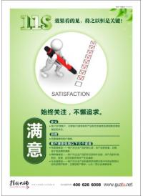

12S标语海报挂图类：共13幅
产品编号 | 挂图内容
021-0171 | 12S整理要与不要，一留一弃
021-0172 | 12S整顿科学布局，取用快捷
021-0173 | 12S清扫清除垃圾，美化环境
021-0174 | 12S清洁清净环境，贯彻到底
021-0175 | 12S素养形成制度，养成习惯
021-0176 | 12S安全防微杜渐警钟长鸣
021-0177 | 12S节约为荣，浪费为耻
021-0178 | 12S学习学习长处，提升素质
021-0179 | 12S服务培养全局意识，回报社会
021-0180 | 12S满意始终关注，不懈追求
021-0181 | 12S坚持永不放弃，永不抛弃
021-0182 | 12S效率反应敏捷，工作迅速
021-0234 | 12S管理 ——从你我做起，让我们更有自信！
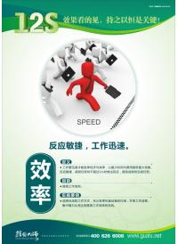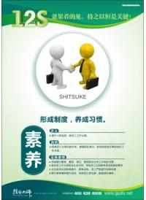

13S标语海报挂图类：共14幅
产品编号 | 挂图内容
021-0196 | 13S整理要与不要，一留一弃
021-0197 | 13S整顿科学布局，取用快捷
021-0198 | 13S清扫清除垃圾，美化环境
021-0199 | 13S清洁清净环境，贯彻到底
021-0200 | 13S素养形成制度，养成习惯
021-0201 | 13S安全防微杜渐警钟长鸣
021-0202 | 13S节约为荣，浪费为耻
021-0203 | 13S学习学习长处，提升素质
021-0204 | 13S服务培养全局意识，回报社会
021-0205 | 13S满意始终关注，不懈追求
021-0206 | 13S坚持永不放弃，永不抛弃
021-0207 | 13S效率反应敏捷，工作迅速
021-0208 | 13S共享，共享共担，共同进步
021-0235 | 13S管理 ——从你我做起，让我们更有自信！
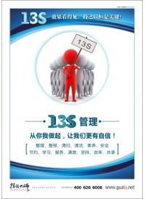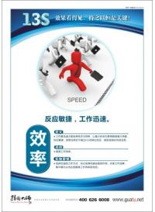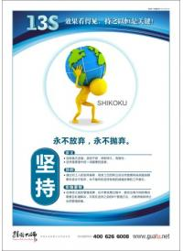

5S 6S看板 5S检查表 质量宣传栏（大图1.2m*2.4m）

088-010 | 生产部车间5S看板
088-014 | 6S管理宣传看板 培养优质团队
088-013 | 质量宣传栏  质量意识在我心中 产品质量在我手中
021-0236 | 生产车间5s检查表
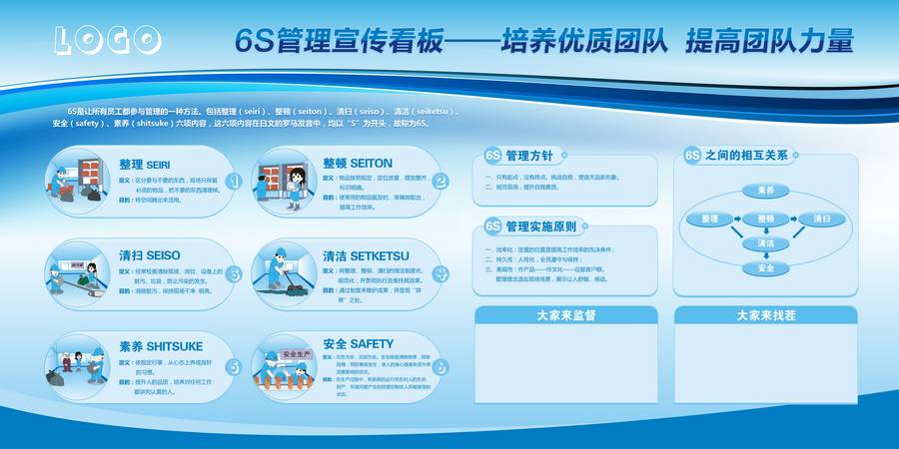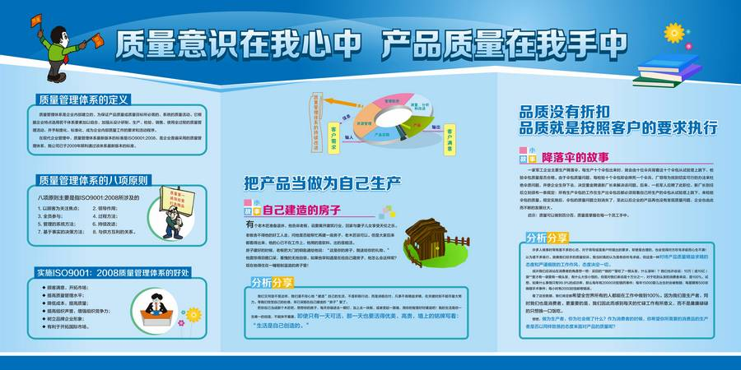

二、品质质量海报挂图

质量月宣传海报：共6幅
产品编号 | 挂图内容
003-0075 | 中国质量月4
003-0074 | 中国质量月3
003-0073 | 中国质量月2
003-0072 | 中国质量月1
003-0071 | 如何提高全员质量意识
003-0070 | 质量月的由来
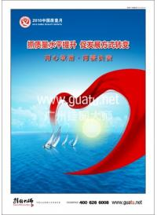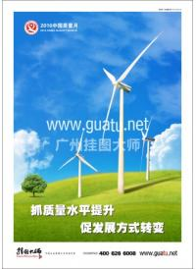

质量宣传挂图：共21幅
产品编号 | 挂图内容
003-0064 | 作业标准能遵守 品质效率不用愁
003-0063 | 质量带给你看得见的未来和说不尽的精彩
003-0062 | 严谨思考,严密操作,严格检查,严肃验证
003-0061 | 信誉来源于品质,品质来源于素质
003-0060 | 产品质量无缺陷,顾客服务无抱怨
003-0059 | 细心精心用心,品质永保称心
003-0058 | 革除马虎之心，提升产品品质
003-0057 | 只有优秀的员工,才有优异的质量
003-0056 | 人人创造品质,人人享受品质
003-0055 | 今日的质量,明日的市场
003-0054 | 手连手,发扬优质精神
003-0053 | 不收不良品,不做不良品,不出不良品
003-0049 | 对于产品质量来说,不是100分，就是0分
003-0048 | 作业标准合理化,品质保证国际化
003-0047 | 质量无止境，企业无边界，名牌无国界
003-0046 | 你思考,我思考,品质提升难不倒
003-0045 | 有品质才有市场，有改善才有进步
003-0044 | 做好产品包装工作,保障产品最终质量
003-0043 | 追求卓越品质,创造世界名牌
003-0042 | 质量是水企业是舟;水能载舟也能覆舟
003-0039 | 创优质品牌，铸一流企业形象
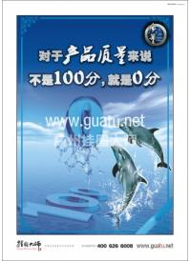

品质管理挂图：共10幅
产品编号 | 挂图内容
003-0052 | 发现问题马上报,及时处理要做好
003-0051 | 人人品管做的好,顾客抱怨自然少
003-0050 | QA好比守门员,把关职能记周全
003-0041 | 有品质,才有企业的明天
003-0040 | 一个疏忽众人忙,人人细心更顺畅
003-0036 | 检验测试坚持做,一点问题不放过
003-0035 | 以质量求生存,以创新图发展
003-0034 | 留意多一点，问题少一点
003-0033 | 事前认真检查，避免事后返工
003-0032 | 不断创新改善,迈向卓越品质


品质宣传挂图：共9幅
产品编号 | 挂图内容
003-0030 | 质量赢得市场，诚信铸就品质
003-0029 | 用事实和数据说话，用品质来证明市场
003-0028 | 品质为本，财富为果
003-0027 | 累积点滴改进，迈向完美品质
003-0026 | 责任是企业的保证，质量是企业的生命
003-0025 | 严谨的工作态度，质量上毫厘不差
003-0024 | 市场是企业的方向，质量是企业的生命
003-0034 | 检验记录要可靠，分析改善才有效
003-0022 | 产品质量是生产出来的，不是检验出来的
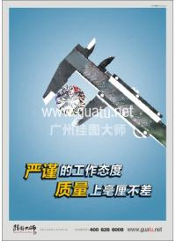

生产质量挂图：共5幅
产品编号 | 挂图内容
003-0019 | 留意多一点，问题少一点
024-0004 | 自检互检，确保产品零缺点
025-0023 | 追求卓越质量，创造一流品牌
003-0018 | 1%的缺陷=100%的废品
003-0017 | 努力超越追求卓越
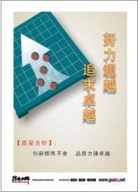

质量挂图：共4幅
产品编号 | 挂图内容
003-0016 | 质量是企业商海畅游之舰
003-0015 | 质量是企业市场翱翔之翼
003-0014 | 质量是企业信誉保证之盾
003-0013 | 质量是企业贸易攻坚的利器


生产车间品质挂图：共10幅
产品编号 | 挂图内容
003-0012 | 客户至上质量第一
003-0011 | 手连手发扬优质精神
003-0010 | 优质品质丰厚成果
003-0009 | 迈向卓越品质
003-0005 | 质量是生命
003-0004 | 追求卓越品质
003-0003 | 改善品质要规划
003-0002 | 把小事做成精品
003-0001 | 没有品质就没有企业的明天
003—0021 | 质量成就品牌，诚信铸就未来
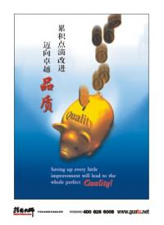

ISO9000宣传挂图：共8幅
产品编号 | 挂图内容
013—0012 | ISO9000不是口号，是实际的付出，行动的配合
013—0013 | ISO9000企业打开全球化市场的金钥匙
013—0014 | ISO9000开展体系认证，塑造一流企业
013—0015 | ISO9000不只是目标，而是坚守的原则
013—0016 | ISO9000好品质+好服务=脱颖而出
013—0017 | ISO9000客户是我们的朋友，品质是朋友的要求
023-0001 | 从Six Sigma角度看流程的不同形态
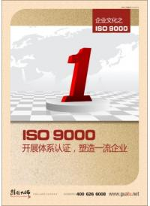

品质管理宣传挂图 共36幅
产品编号 | 挂图内容
003-0077 | 做误差做能手 向零缺陷迈进
003-0078 | 爱惜物料 重视品质
003-0079 | 每项操作求质量 产品质量有保障
003-0080 | 细心精心用心 品质永保称心
003-0081 | 品为众人之口 质乃斤斤计较
003-0082 | 不收不良品 不做不良品 不出不良品
003-0083 | 品质你我做的好 顾客自然不会跑
003-0084 | 作业标准能遵守 品质效率不用愁
003-0085 | 人为本，客为先，业为专，质为首
003-0086 | 检验测试坚持做 一点问题不放过
003-0087 | 累积点滴改进 迈向完美品质
003-0088 | 每天自我检讨 产品自然更好
003-0089 | 质量是制造出来的 而不是检测出来的
003-0090 | 有品质才有市场，有改善才有进步
003-0091 | 对产品质量负责 就是对自己负责
003-0092 | 推动全员品管活动 提高全体工作士气
003-0093 | 优质精神 全员参与
003-0094 | 品质是生产出来的 不是靠检验出来的
003-0095 | 没有品质的产品 便没有企业的明天
003-0096 | 卓越的品质是产品的最好推销员
003-0097 | 竞争依赖高品质 制造须靠低成本
003-0098 | 爱惜原料一点一滴 讲究质量一丝一缕
003-0099 | 用事实和数据说话 用品质来证明市场
003-0100 | 一线工人请注意 品质效率在于你
003-0101 | 优秀的产品一定是优秀的员工做出来的
003-0102 | 信誉来源于品质 品质来源于素质
003-0103 | 质量是维护客户 忠诚的最好保证
003-0104 | 质量赢得市场 诚信铸就品质
003-0105 | 品质是企业未来的决战场和永恒的主题
003-0105 | 品质是企业未来的决战场和永恒的主题
003-0107 | 追求卓越品质 创造世界名牌
003-0108 | 对生产质量负责 就是对自己负责
003-0109 | 质量意识在我心中 产品质量在我手中
003-0110 | 自主检验做的好 生产顺畅不得了
003-0111 | 来料检验按标准 品质交期自然稳
003-0112 | 责任是质量的保证 质量是品牌的生命
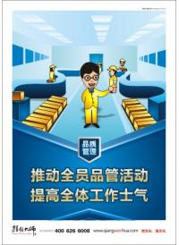

品质管理挂图 （3D小人系列） 共36幅
产品编号 | 挂图内容
003-0113 | 优质精神全员参与
003-0114 | 优秀的产品一定是优秀的员工干出来的
003-0115 | 作业标准能遵守品质效率不用愁
003-0116 | 眼到、手到、心到，不良自然跑不掉
003-0117 | 光靠记忆不可靠标准作业最重要
003-0118 | 人人品管做的好顾客抱怨自然少
003-0119 | 宁愿事前检查不可事后返工
003-0120 | 检验记录要可靠分析改善才有效
003-0121 | 检验测试坚持做一点问题不放过
003-0122 | 品质管理讲技巧沟通协调很重要
003-0123 | 每天自我作检讨品质自然会更好
003-0124 | 不收不良品不做不良品不出不良品
003-0125 | 对生产质量负责就是对自己负责
003-0126 | 光靠记忆不可靠标准作业最重要
003-0127 | 推动全员品管活动提高全体工作士气
003-0128 | 你思考我思考品质提升难不倒
003-0129 | 下一道工序就是我们的客户
003-0130 | 持续的质量改进是企业永恒的目标
003-0131 | 发现问题马上报及时处理要做好
003-0132 | 质量意识在我心中产品质量在我手中
003-0133 | 细心、精心、用心，品质永保称心
003-0134 | 有品质才有市场有改善才有进步
003-0135 | 信誉来源于品质品质来源于素质
003-0136 | 作业标准合理化品质保证国际化
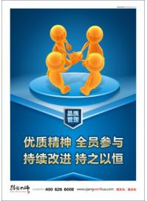

三、六西格玛（6sigma）海报挂图

六西格玛（6sigma）系列一：共8幅
产品编号 | 挂图内容
023-0008 | 摘到别人摘不到的苹果
023-0007 | 六西格玛的意义
023-0006 | 六西格玛的特征
023-0005 | 冲向六西格玛
023-0004 | 六西格玛的管理团队
023-0003 | 六西格玛的含义
023-0002 | 六西格玛起源与背景
023-0001 | 从Six Sigma角度看流程的不同形态
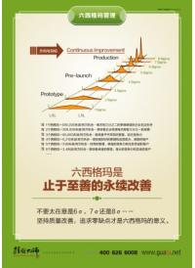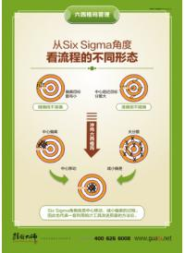

六西格玛（6sigma）系列二：共18幅
产品编号 | 挂图内容
023-0009 | 六西格玛的6个核心主题
023-0010 | 确定六西格玛实施方式的4大原则
023-0011 | 实施六西格玛要注意的5大问题
023-0012 | 正确选择六西格玛项目的4大关键
023-0013 | 您需要一把金钥匙——六西格玛
023-0014 | 通向成功的9大台阶
023-0015 | 项目实施的14个步骤
023-0016 | 关键绩效指标的4大特点
023-0017 | 过程设计/再设计的7个注意
023-0018 | 6σ，确认核心过程和关键顾客的注意事项
023-0019 | 六西格玛项目选择的3大准则
023-0020 | 六西格玛的总体方法论
023-0021 | 六西格玛绩效管理的5个“要”
023-0022 | 巩固扩大6σ管理成果的3大举措
023-0023 | 达到六西格玛品质的6步法
023-0024 | 建立顾客反馈系统的5大关键
023-0025 | 六西格玛的漏斗模型
023-0026 | 六西格玛常用工具：Kano分析模型
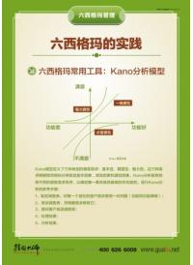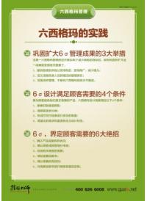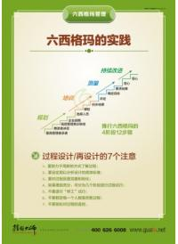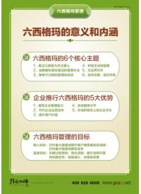

四、采购管理挂图

采购管理系列一：共16幅
产品编号 | 挂图内容
042-0001 | 公平公正公正科学效益诚信
042-0002 | 通过预算管理加强费用控制
042-0003 | 以最小的支出获取最大收益是我们不懈的追求
042-0004 | 提高资金的使用效益提供公司的盈利能力
042-0005 | 采理想的价位购优质的产品
042-0006 | 以技术的改进和创新促进采购成本的改善
042-0007 | 精打细算降成本千方百计提效益
042-0008 | 增强成本意识同创企业效益
042-0009 | 完善财务流程管理有效降低业务风险
042-0010 | 坚持原则不徇私情
042-0011 | 确保供应商提供最好的服务和最快的速度
042-0012 | 廉洁奉公高效合作提高绩效砍掉成本
042-0013 | 以双赢为目的精诚合作共同发展
042-0014 | 企业效益最直接的源泉
042-0015 | 诚信为本操守为重坚持准则不做假账
042-0016 | 清清楚楚算帐明明白白做人
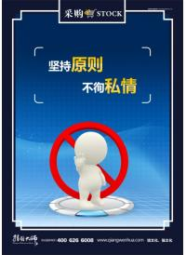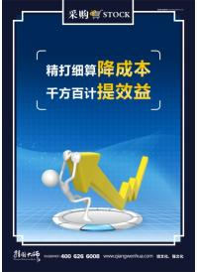

采购管理系列二：共5幅
产品编号 | 挂图内容
042-0017 | 以双赢为目的精诚合作共同发展
042-0018 | 采理想的价位购优质的产品
042-0019 | 精打细算降成本千方百计提效益
042-0020 | 增强成本意识提高企业效益
042-0021 | 强化管理，明确职责，杜绝腐败
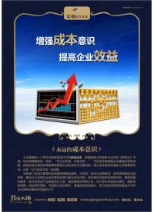

五、仓库管理海报挂图

仓库管理挂图系列一：共12幅
产品编号 | 挂图内容
034-0001 | 合理搬运周转 珍惜劳动成果
034-0002 | 爱惜物料重视品质，合理规划标识清晰
034-0003 | 仓储原则要遵守，先进先出是基础
034-0004 | 仓库重地严禁烟火
034-0005 | 来料检验照标准，产品质量有保证
034-0006 | 劣品标识加隔离，退货重要易处理
034-0007 | 区分物品的用途，清除不要的东西
034-0008 | 物品放置要分类，出库方便又安全
034-0009 | 物品进出要记清，数帐管理更分明
034-0010 | 整理整顿做得好，工作效率步步高
034-0011 | 做好产品包装工作，保障产品最终质量
034-00117 | 不良品的出现是技术问题，不良品的流出是管理问题
034-0018 | 坚持一流管理，生产一流产品
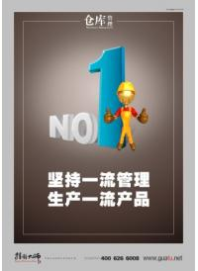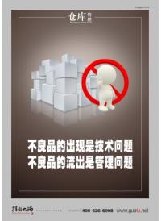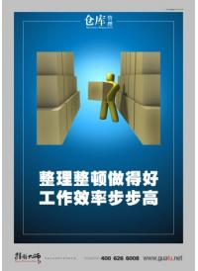

仓库管理系列二：共5幅
产品编号 | 挂图内容
034-0012 | 出入库要检测，过秤精度要准确
034-0013 | 收发原料要细心，存放位置要科学
034-0014 | 及时上报积压库存，利于公司减少损失
034-0015 | 结合订单合理下单，有序勿乱提高效益
034-0016 | 合理计划，减少库存积压
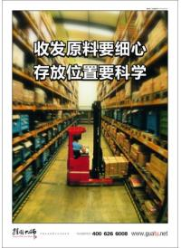

仓库管理系列三： 共27幅
产品编号 | 挂图内容
034-0019 | 仓库管理守则
034-0020 | 仓管人员岗位细则
034-0021 | 如何提高搬运效率
034-0022 | 仓库物品管理的5S问题点
034-0023 | 仓储管理人员职责
034-0024 | 常用灭火方法
034-0025 | 仓库保管责任大 三三二十要记牢
034-0026 | 仓库存储的原则
034-0027 | 物料堆放原则
034-0028 | 剧毒品管理“五双”制度
034-0029 | 仓库安全十防
034-0030 | 物料保管十防
034-0031 | 物料接收流程
034-0032 | 仓库消防“四懂四会
034-0033 | 仓库保管七原则
034-0034 | 因物制宜 科学堆放
034-0035 | 易爆品搬运注意事项
034-0036 | 剧毒品搬运注意事项
034-0037 | 氧化剂搬运注意事项
034-0038 | 放射性物料搬运注意事项
034-0039 | 腐蚀性物品搬运注意事项
034-0040 | 压缩气体和液化气体搬运注意事项
034-0041 | 认识包装储运图示标志确保运输存储安全1
034-0042 | 认识包装储运图示标志确保运输存储安全2
034-0043 | 认识危险货物包装标志确保储运安全1
034-0044 | 认识危险货物包装标志确保储运安全2
034-0045 | 认识危险货物包装标志确保储运安全3
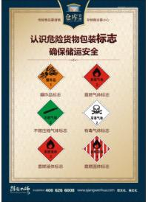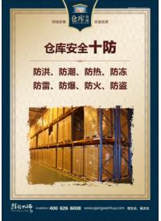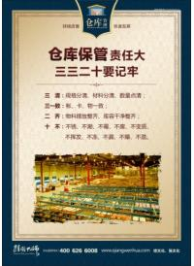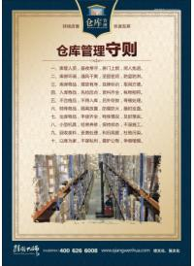

六、ROHS标语挂图

ROHS标语挂图一：共4幅
产品编号 | 挂图内容
022-0001 | 积极响应RoHS指令
022-0002 | 积极推广技术创新
022-0003 | 绿色环保可持续发展
022-0004 | 慎密检测化学成份
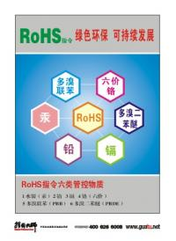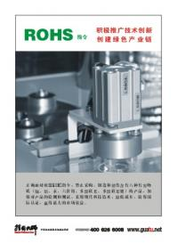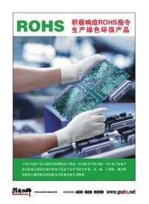

ROHS标语挂图二：共12幅

（此处产品内容未加超链接，请复制产品编号在www.wenhuaqiang.net 网站上搜索，或点击中间的插图进入相关分类）
图片编号 | 产品内容
022-0005 | 控制生产制造过程 禁止六大有害物质
022-0006 | 努力将我们的产品转换为最环保最节约资源的绿色产业
022-0007 | 生产绿色产品 满足客户需求
022-0008 | 不断进行科学研究 清减有毒有害物质
022-0009 | 落实ROHS各项指令 严格实施监督管理
022-0010 | 迈进绿色时代步伐 生产无毒无害产品
022-0011 | 迈进绿色时代步伐 生产无毒无害产品
022-0012 | 落实ROHS各项指令 严格实施监督管理
022-0013 | 建立绿色产品政策 实现客户绿色需求
022-0014 | 努力将我们的产品转变为最环保最节约资源的绿色产业
022-0015 | 不断进行科学研究 清减有毒有害物质
022-0016 | 妥善处理废弃电子电气产品 达致欧盟WEEE指令要求
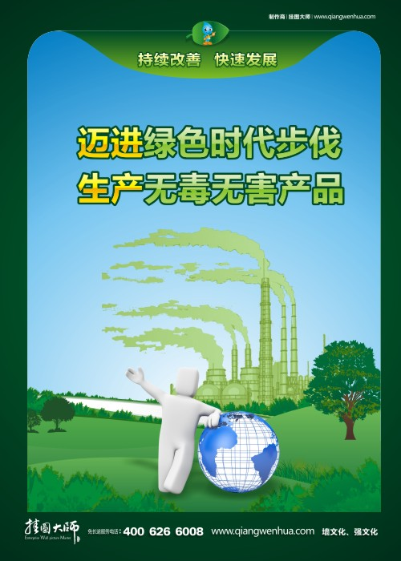

七、PDCA循环管理法挂图

PDCA循环管理法挂图：共7幅
产品编号 | 挂图内容
018-0001 | PDCA-计划
018-0002 | PDCA-实施
018-0003 | PDCA-检查
018-0004 | PDCA-处置
018-0005 | PDCA三个特点
018-0006 | PDCA循环的四个特点
018-0007 | PDCA的八个步骤与所用方法
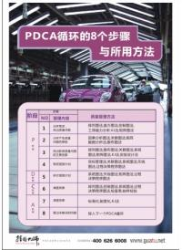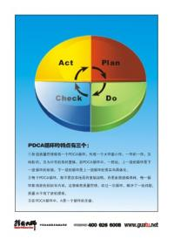

八、TPM管理挂图

TPM管理系列一：共5幅
产品编号 | 挂图内容
TPM-0001 | TPM生产维修管理
TPM-0002 | 推行TPM势在必行
TPM-0003 | 全员参与TPM，提高企业竞争力
TPM-0004 | 标本兼治
TPM- 0005 | 企业的新动力
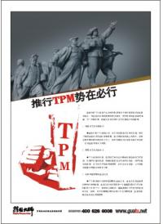

TPM管理系列二 共9幅
产品编号 | 挂图内容
TPM-0006 | TPM的活动体系八大支柱的关联
TPM-0007 | 支柱1个别改善
TPM-0008 | 支柱2自主保养
TPM-0009 | 支柱3 计划保养
TPM-0010 | 支柱4 质量保养
TPM-0011 | 支柱5 技能教育
TPM-0012 | 支柱6 产品、设备初期管理
TPM-0013 | 支柱7 间接部门效率化
TPM-0014 | 支柱8 安全、卫生和环境
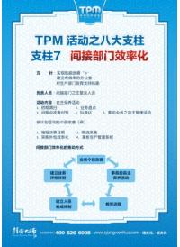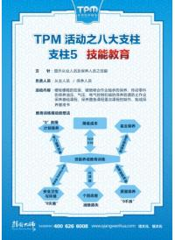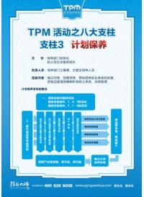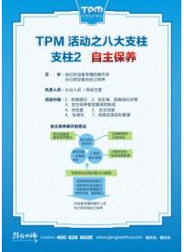

TPM管理系列三 共17幅
产品编号 | 挂图内容
TPM-0015 | 推行TPM,实现优质产品的保证
TPM-0016 | 推行TPM,全面提升员工绩效水平
TPM-0017 | TPM全员参与激发员工积极性
TPM-0018 | 实行TPM管理提升企业竞争力
TPM-0019 | 预防保养按时做生产顺畅不会错
TPM-0020 | TPM全员生产保全，提升员工、客户满意度
TPM-0021 | TPM提高员工解决现场故障的能力
TPM-0022 | 提升员工自主保养和维护设备
TPM-0023 | 提升员工素质提高现场生产能力
TPM-0024 | 坚持TPM管理工作组织化、制度化、日常化
TPM-0025 | TPM追求的目标：停机为零，事故为零，废品为零
TPM-0026 | 预防障碍的发生，促进生产的良性循环
TPM-0027 | TPM小组活动增强员工团队意识、合作精神
TPM-0028 | TPM管理，增强员工对设备的了解，提高检点能力
TPM-0029 | TPM生产保全，降低生产成本，提高企业效益
TPM-0030 | 实行TPM管理，实现：零故障、零不良、零缺陷、零事故
TPM-0031 | 推行自主维修七步法
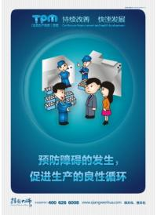

TPM管理系列四 共8幅
产品编号 | 挂图内容
TPM-0032 | TPM的主要目标
TPM-0033 | 什么是TPM
TPM-0034 | 实施TPM 成功的要件
TPM-0035 | TPM的特色
TPM-0036 | 为什么要实施 TPM？
TPM-0037 | TPM在设备维护体制中的定位
TPM-0038 | TPM的原理
TPM-0039 | TPM的目标内容
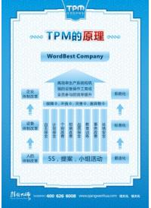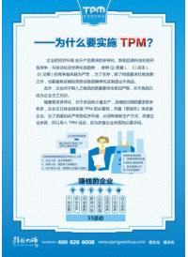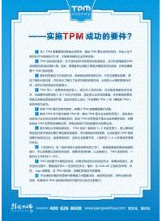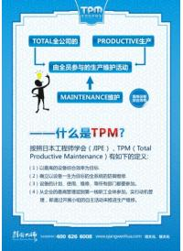

九、精益生产管理海报挂图：

精益生产挂图一：共4幅
产品编号 | 挂图内容
024-0001 | 制造业经常出现的问题
024-0002 | 消费引导生产
024-0003 | 精益六西格玛
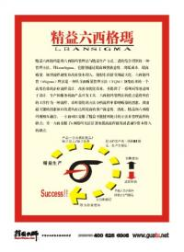

精益生产挂图二 共9幅
产品编号 | 挂图内容
024-0005 | 及时生产的三大要素
024-0006 | 精益生产的灵魂
024-0007 | 精益生产的三大目标
024-0008 | 精益生产屋
024-0009 | 5S三定原则
024-0010 | 及时生产就是用最少的资源
024-0011 | 5S标准作业
024-0012 | 精益生产的两大支柱
024-0013 | 精益生产的七大浪费
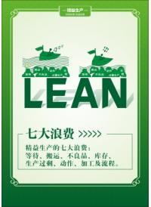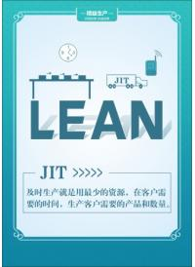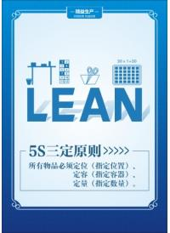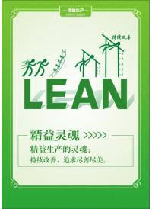

精益生产挂图三 共35幅

（此处挂图内容未加超链接，请复制产品编号在www.wenhuaqiang.net 网站上搜索，或点击中间的插图进入相关分类）
产品编号 | 挂图内容
024-0014 | 消除浪费 精益生产的核心思想
024-0015 | 标准作业三要素
024-0016 | 精益生产的主要特征
024-0017 | 一个流生产的4个优点
024-0018 | 均衡化生产的5个优点
024-0019 | 现场改善目标
024-0020 | 7个零 精益生产的终极目标
024-0021 | 防错四不原则
024-0022 | “三现”主意
024-0023 | 看板管理5条规则
024-0024 | 工序内管理“三不原则”
024-0025 | “三防”管理
024-0026 | 保证优良品生产的4个条件
024-0027 | 全面质量管理的4个特点
024-0028 | 精益生产的特点
024-0029 | 现场问题处置要点
024-0030 | 生产线平衡的改善原则
024-0031 | 生产线平衡的改善方法
024-0032 | 搬运改善的5个方面
024-0033 | 所有的停滞都是浪费
024-0034 | 限制理论五步骤法
024-0035 | 识别价值流精益生产的关键
024-0036 | 目视管理的工具和方法
024-0037 | 动作改善的4个重点
024-0038 | PDCA循环改善
024-0039 | 生产过程8大浪费
024-0040 | 精益生产的主要特点
024-0041 | 快速切换的技巧
024-0042 | 10种人为错误类型
024-0043 | 现场改善10条态度
024-0044 | 生产线的布局原则
024-0045 | 现代生产管理体系8个子系统
024-0046 | “三现”“三正”原则
024-0047 | 作业配置原则
024-0048 | 10种防错手法
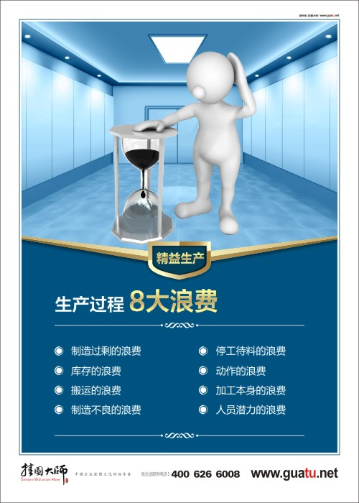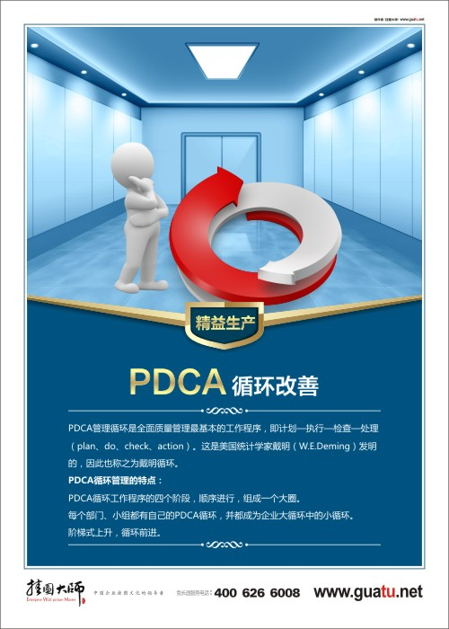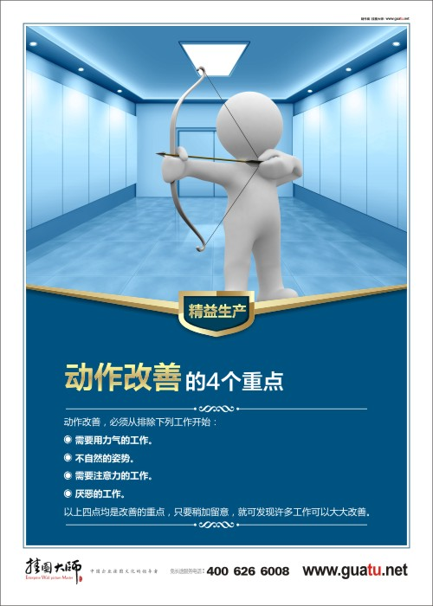

十、安全管理挂图

安全生产系列一 共4幅
产品编号 | 挂图内容
017-0027 | 生产安全
017-0028 | 什么是生产安全
017-0029 | 生产安全警句
017-0030 | 生产安全关爱生命安全发展
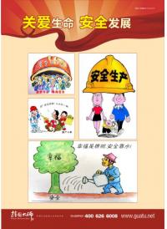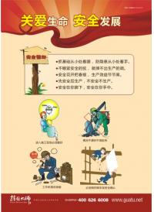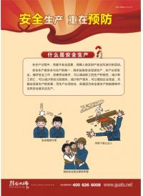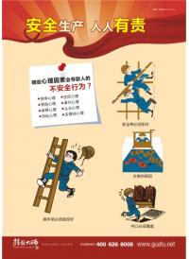

安全生产系列二 共48幅
产品编号 | 挂图内容
014-0103 | 安全和效益结伴同行事故与损失同时发生
014-0104 | 消除一切安全隐患保障生产工作安全
014-0105 | 按章操作设备时刻注意安全
014-0106 | 安全来自长期警惕事故源于瞬间麻痹
014-0107 | 严格遵守操作规程提高安全生产意识
014-0108 | 防火须不放过一点火种防事故须勿存半点侥幸
014-0109 | 安全与效益同行事故与损失同在
014-0110 | 你对违章讲人情事故对你不留情
014-0111 | 安全第一预防为主
014-0112 | 按章操作莫乱改合理建议提出来
014-0137 | 多看一眼安全保险多防一步少出事故
014-0138 | 安全勤劳生活美好
014-0139 | 群策群力科学管理戒骄戒躁杜绝事故
014-0140 | 一步失误全局皆输一环薄弱全局必垮
014-0141 | 安全规章系生命自觉遵守是保障
014-0142 | 安全检查是隐患的扫描仪管理体系是安全的助力器
014-0143 | 落实安全规章制度强化安全防范措施
014-0144 | 愚者用鲜血换取教训智者用教训避免事故
014-0145 | 传播安全文化宣传安全知识
014-0146 | 粗心大意是事故的温床马虎是安全航道的暗礁
014-0147 | 与其事后痛哭流涕不如事前遵章守纪
014-0148 | 防护加警惕保安全无知加大意必危险
014-0149 | 疏忽一时痛苦一世
014-0150 | 生产必须安全安全促进生产
014-0151 | 上班一走神事故敲你门
014-0152 | 安全是员工的生命线员工是安全的负责人
014-0153 | 走进工厂门安全记在心
014-0154 | 严格要求安全在松松垮垮事故来
014-0155 | 防微杜渐警钟长鸣
014-0156 | 入海之前先探风上岗之前先练功
014-0157 | 巧干带来安全蛮干招来祸端
014-0158 | 细小的漏洞不补事故的洪流难堵
014-0159 | 安全是幸福的保障治理隐患保障安全
014-0160 | 宁可千日慎重不可一时大意
014-0161 | 常添灯草勤加油常敲警钟勤堵漏
014-0162 | 无事勤提防遇事稳如山
014-0163 | 消除一切安全隐患保证生产工作安全
014-0164 | 为了你和家人的幸福，请你注意安全
014-0165 | 安全生产挂嘴上不如现场跑几趟
014-0166 | 安全是一种责任为己为家为他人
014-0195 | 企业效益最重要安全生产第一条
014-0196 | 不懂莫逞能事故不上门
014-0197 | 事事落到实处安全有备无患
014-0198 | 船到江心补漏迟事故临头后悔晚
014-0199 | 安全生产生产蒸蒸日上文明建设建设欣欣向荣
014-0200 | 传播安全文化宣传安全知识
014-0201 | 智者教训面前察己之短愚者面对血训不以为然
014-0202 | 安全给遵章者胸前佩戴红花事故给蛮干者留下终身痛苦
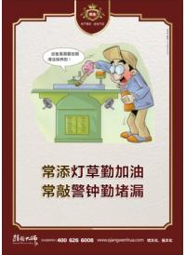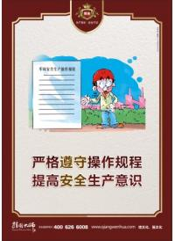

安全生产系列三 共28幅
产品编号 | 挂图内容
014-0167 | 安全是员工的生命线员工是安全的负责人
014-0168 | 质量是企业的生命安全是职工的生命
014-0169 | 落实各级安全责任提高安全管理水平
014-0170 | 安全生产人人管事故隐患处处防
014-0171 | 安全是最大的节约事故是最大的浪费
014-0172 | 人人讲安全安全为人人
014-0173 | 落实安全规章制度强化安全防范措施
014-0174 | 为了您全家的幸福请注意安全生产
014-0175 | 企业效益最重要防火安全延续一条
014-0176 | 安全是生命的基石安全是欢乐的阶梯
014-0177 | 多看一眼安全保险多防一步少出事故
014-0178 | 镜子不擦拭不明事故不分析不清
014-0179 | 安全与质量同行安全与幸福相伴
014-0180 | 企业效益最重要防火安全第一条
014-0181 | 一步失误全局皆输一环薄弱全局必垮
014-0182 | 时时注意安全处处预防事故
014-0183 | 事故牵动千万家安全要靠你我他
014-0184 | 出门带伞防天雨上岗遵章防事故
014-0185 | 安全生产勿侥幸违章蛮干要人命
014-0186 | 专管成线群管成网上下结合事故难藏
014-0187 | 抓基础从小处着眼防隐患从小处着手
014-0188 | 事故出于麻痹安全来于警惕
014-0189 | 漏洞不补事故难堵
014-0190 | 质量是安全基础安全为生产前提
014-0191 | 争做遵章守纪职工掌握安全生产知识
014-0192 | 学习安全知识让你化险为夷
014-0193 | 安全生产生产蒸蒸日上文明建设建设欣欣向荣
014-0194 | 疏忽一时痛苦一世


用电安全挂图：共5幅
产品编号 | 挂图内容
017-0025 | 用电安全常识
017-0026 | 用电安全常识
017-0032 | 安全储存危险化学品
017-0033 | 有限空间安全作业
017-0034 | 用电安全
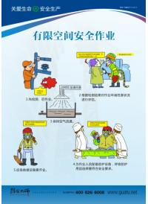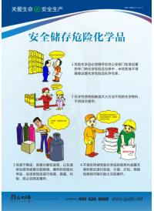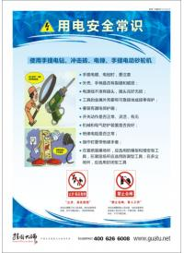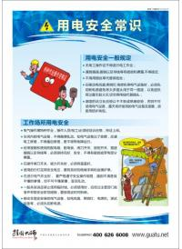

安全管理挂图系列一：共13幅
产品编号 | 挂图内容
015-0009 | 遵章守法关爱生命
014-0049 | 安全-防微杜渐
014-0048 | 安全
014-0047 | 车间用电安全基本知识
014-0007 | 安全是员工的生命线
014-0006 | 安全生产不容轻视
014-0005 | 安全文化
014-0004 | 安全生产你重视了吗？
014-0003 | 安全来自长期警惕
014-0001 | 多防一步少出事故
014-0030 | 严禁违章操作，确保安全生产
014-0028 | 多看一眼，安全保险；多防一步，少出事故
014-0014 | 生命，悬于一念
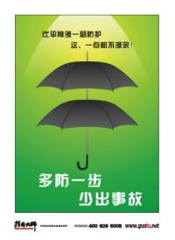

安全生产挂图系列二：共11幅
产品编号 | 挂图内容
014-0009 | 把握安全，拥有明天
014-0010 | 安全意识，永驻脑中
014-0011 | 安全防护，一个都不能少
014-0012 | 平安，共同的心愿
014-0013 | 平安是福
014-0015 | 以人为本，安全第一
014-0016 | 幸福在你家我家，安全伴一生一世
014-0015 | 以人为本，安全第一
014-0016 | 幸福在你家我家，安全伴一生一世
014-0017 | 安全责任，重于泰山
014-0020 | 绳子总在磨损地方折断,事故常在薄弱的环节出现
014-0021 | 安全，从点滴做起
014-0022 | 质量是企业的生命，安全是员工的生命
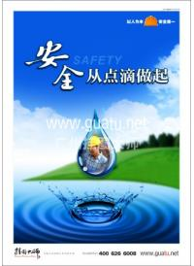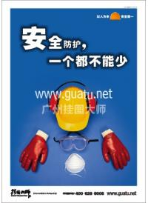

安全生产挂图系列三：共6幅
产品编号 | 挂图内容
014-0008 | 让我们共同扛起安全这面大旗
014-0018 | 安全管理的四大目标
014-0019 | 基础上多一份耕耘安全上多一份收获
014-0033 | 安全创造幸福，疏忽带来痛苦
014-0034 | 安全警钟常鸣
014-0035 | 生命只有一次，安全时刻牢记
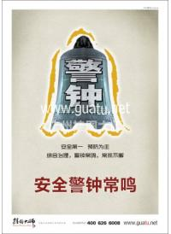

安全生产挂图系列四：共5幅
产品编号 | 挂图内容
0014-0098 | 居安则思危
0014-0099 | 防微且杜渐
0014-0100 | 防险不成险
0014-0101 | 警钟需长鸣
0014-0102 | 发展靠安全
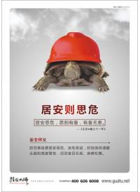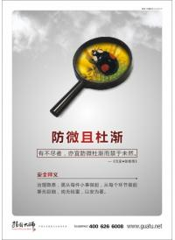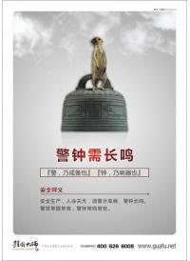

安全挂图系列五：共9幅
产品编号 | 挂图内容
014-0087 | 安全漏斗理论
014-0088 | 红线追究黄线预警理论
0014-0090 | 安全堤坝原理
0014-0091 | 安全力管理模式
0014-0092 | 木桶理论
0014-0093 | 斜坡推球理论
0014-0094 | 安全周期理论
0014-0095 | 安全链条理论
0014-0096 | 安全杠杆理论
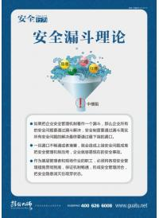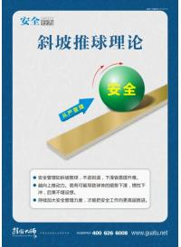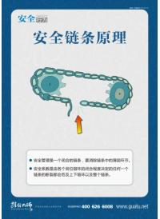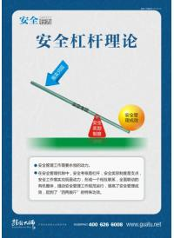

安全挂图系列六：共9幅
产品编号 | 挂图内容
014-0073 | 严格遵守操作规程提高安全生产意识
014-0074 | 生命无价平安是福
014-0075 | 群策群力科学管理戒骄戒躁杜绝事故
014-0076 | 母惦妻等儿女盼
014-0079 | 安全生产人人有责遵章守纪保障安全
014-0080 | 愚者用鲜血换取教训智者用教训避免事故
014-0081 | 预防保养按时做生产顺畅不会错
014-0082 | 好钢靠锻打安全要严抓
014-0083 | 安全以生命为指南
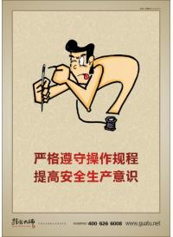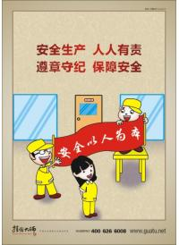

安全挂图系列七：共3幅
产品编号 | 挂图内容
039-0061 | 不怕干日紧只怕一日松
014-0085 | 安全来自长期警惕事故源于瞬间麻痹
014-0084 | 骄傲自满是事故的导火线谦虚谨慎是安全的铺路石
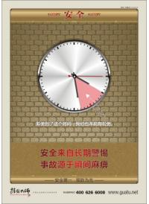

安全挂图系列八：共13幅
产品编号 | 挂图内容
014-0203 | 安全用电十忌
014-0204 | 电气作业十不准
014-0205 | 使用手持电动工具的安全要求
014-0206 | 电气作业注意事项
014-0207 | 叉车作业安全须知
014-0208 | 在岗人员十个必须遵守
014-0209 | 操作人员六个严格遵守
014-0210 | 班组生产调度“五不准”
014-0211 | 进入容器、设备八个必须
014-0212 | 防止违章动火六大禁令
014-0213 | 下班离岗前十要遵守
014-0214 | 安全工作八个第一
014-0215 | 锅炉定期停炉检验重点
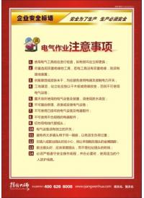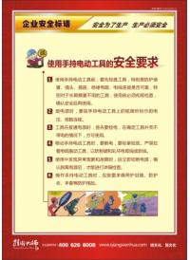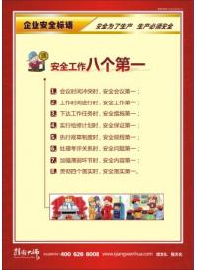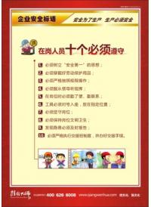

安全管理系列挂图：共41幅

（此处产品内容未加超链接，请复制产品编号在www.wenhuaqiang.net 网站上搜索，或点击中间的插图进入相关分类）
产品编号 | 产品内容
014-0216 | 树立科学安全发展理念 推动实施安全发展战略
014-0217 | 科学发展 安全发展
014-0218 | 安全生产教育三内容
014-0219 | 安全生产“五防”
014-0220 | 杜绝“三违” 实现“三无”
014-0221 | 安全工作的五项规定
014-0222 | 安全生产“五要素”
014-0223 | “三违”最大的安全隐患
014-0224 | 事故处理“四不放过”原则
014-0225 | 工厂三级教育 安全生产基础
014-0226 | 手持电动工具安全使用8条事项
014-0227 | 行车工“十不吊”
014-0228 | 安全检查中的“五忌”
014-0229 | 工厂电工岗位职责
014-0230 | 警示标志四种安全色
014-0231 | 焊割作业“十不烧”
014-0232 | 十大安全纪律
014-0233 | 工厂安全用电十条
014-0234 | 仓库消防安全七条措施
014-0235 | 生产厂区内十四个不准
014-0236 | 消防“十查十禁”
014-0237 | 火场逃生十诀
014-0238 | “三零三靠三严” 抓好班组生产安全
014-0239 | 岗位安全操作 “一想、二查、三严”
014-0240 | “四全”安全管理
014-0241 | 安全生产“四个必须”
014-0242 | 安全生产“三懂四会”
014-0243 | 机械设备使用五项纪律
014-0244 | 机械设备使用“三好”
014-0245 | 树立四不伤害安全意识
014-0246 | 机械设备润滑“五定”
014-0247 | 操作工六严格
014-0248 | 机械设备使用“四会”
014-0249 | 安全用电“二严禁”
014-0250 | 电工检修“四必须 ”
014-0251 | 机械设备使用四项基本要求
014-0252 | “三点”控制 防范事故
014-0253 | 动火作业六大禁令
014-0254 | 电气火灾
014-0255 | 电气消防
014-0256 | 触电事故六条原因
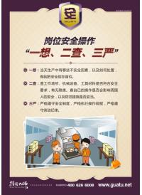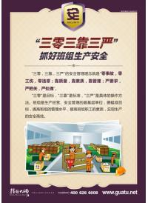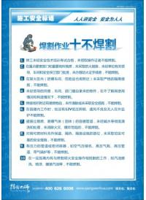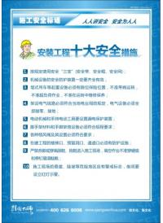

建筑施工安全挂图：共13幅
产品编号 | 挂图内容
017-0001 | 预防施工坍塌
017-0002 | 吊装施工常识
017-0003 | 建筑施工安全挂图
017-0004 | 施工用电常识
017-0005 | 施工消防常识
017-0006 | 个人保护常识
017-0007 | 机器设备常识
017-0008 | 施工安全知识
017-0009 | 安全生产警钟常鸣
017-0010 | 土方施工常识
017-0011 | 预防起重机械伤害
017-0012 | 预防拆除事故
017-0013 | 预防高处坠落
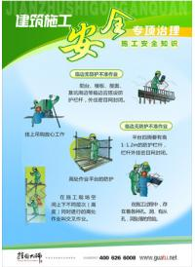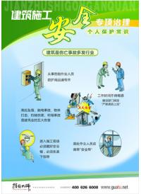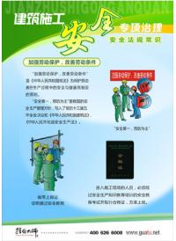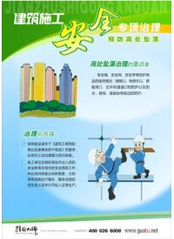

施工安全挂图：共8幅
产品编号 | 挂图内容
017-0035 | 焊接作业十不烧
017-0036 | 从事气焊、气割应遵守的安全规定
017-0037 | 起重作业十不吊
017-0038 | 机动车辆八大禁令
017-0039 | 登高作业十不登高
017-0040 | 使用气瓶安全要求
017-0041 | 安装工程十大安全措施
017-0042 | 焊割作业十不焊割
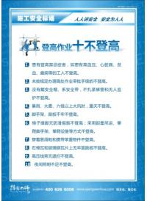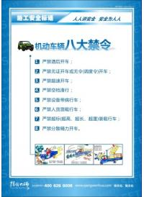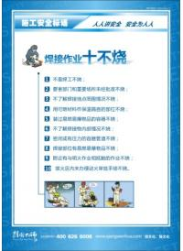

防偷防盗挂图：共11幅
产品编号 | 挂图内容
014-0113 | 防盗防贼随手锁门
014-0114 | 仓库重地闲人免进
014-0115 | 仓库重地严禁烟火
014-0116 | 仓库重地防火防盗
014-0117 | 随手关门锁门共同防范盗贼
014-0118 | 随手关门举手之劳防偷防盗事关重要
014-0119 | 法网恢恢盗贼难逃
014-0120 | 打击偷盗人人有责
014-0121 | 大门锁得紧小偷钻不进
014-0122 | 保护公司财产全员打击偷盗
014-0123 | 见义勇为光荣胆小怕事可耻
014-0124 | 打击偷盗犯罪是每个员工应尽的责任
014-0125 | 提高员工自防意识共同建设和谐工厂
014-0126 | 安全意识要加强防偷防盗靠大家
014-0127 | 防偷防盗有必要共同监督要记牢
014-0128 | 防偷两大忌麻痹和大意
014-0129 | 注意反常现象识破偷盗分子
014-0130 | 防盗措施订得细财物安全有保证
014-0131 | 偷盗不难防重在守规章
014-0132 | 进出物品要严查积极配合共防范
014-0133 | 学习防偷防盗知识提高自防自律能力
014-0134 | 落实防盗规章制度强化防偷防范措施
014-0135 | 提高员工整体素质加强自爱自律行为
014-0136 | 提高员工防范意识共同建设和谐环境
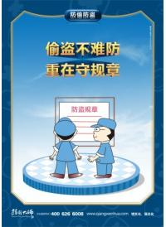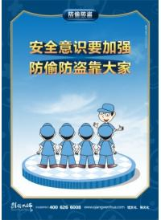

保卫科门卫室挂图：1套6张
产品编号 | 挂图内容
014-0067 | 保安人员岗位职责
014-0068 | 保安人员仪容仪表定
014-0069 | 保安巡逻制度
014-0070 | 保安人员管理制度
014-0071 | 门卫职责
014-0072 | 门卫保安的任务
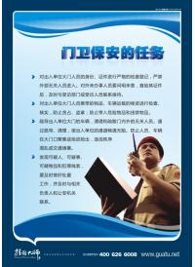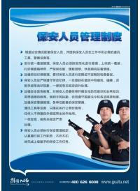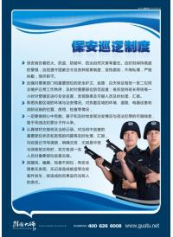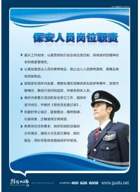

十一、现场管理海报挂图

过程控制挂图 共15幅
产品编号 | 挂图内容
033-0002 | 日常记录好习惯追溯分析利改善
033-0003 | 文件受控易管理贯彻执行要落实
033-0004 | 严格工艺操作确保产品优质
033-0005 | ISO9000是企业打开全球化市场的金钥匙
033-0006 | ISO9000不是目标而是管理的根基
033-0007 | 质量认证是企业全球化的通行证
033-0008 | 改善品质要规划主力推动标准化
033-0009 | 创新突破稳定品质
033-0010 | 规范质量行为树立质量风气
033-0011 | 做好品质记录打好品管基础
033-0012 | 原始记录要可靠统计分析才有效
033-0013 | 内部审核定期做系统维持不会错
033-0014 | 顾客反馈勤分析品质改善有主意
033-0015 | 贯彻ISO系列标准树立企业新形象
033-0016 | 品质管理标准化 ISO成功靠大家
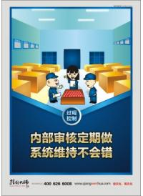

十二、物控部挂图海报

物控管理系列一 共8幅
产品编号 | 挂图内容
046-0001 | 数帐出入定期存盘不良物料及时处理
046-0002 | 合理搬运周期提高工作效率
046-0003 | 制度千万条自律最重要
046-0004 | 仓储原则要遵守先进先出是基础
046-0005 | 变被动为主动变他律为自律
046-0006 | 人各有责物各有主加强措施完善管理
046-0007 | 落实各级管理责任提高仓库管理水平
046-0008 | 爱惜物料重视品质
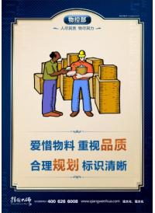

物控管理系列二 共8幅

（此处产品内容未加超链接，请复制编号在www.wenhuaqiang.net 网站上搜索，或点击中间的插图进入相关分类）
图片编号 | 产品内容
物控部职责 | 物控部职责
046-0010 | 供应好 周转快 费用省 库存低
046-0011 | 物控搞得好 生产效率高
046-0012 | 物控“五适”
046-0013 | 如何区分呆、废、旧料
046-0014 | 物控的目的
046-0015 | 物料“三不发”
046-0016 | 物控工作“三控三保”
046-0017 | 搞好物控的四个条件
046-0018 | 物料控制“三不”
046-0019 | 降低成本的5条措施
046-0020 | 物料控制6步骤
046-0021 | 信息准确是搞好物控的前提
046-0022 | 物料零缺点 物控的理想状态
046-0023 | 良好的物控管理应具备6条
046-0024 | 物控的3种手段
046-0025 | 物料员“3不”要求
046-0026 | 车间物料分发管理注意事项
046-0027 | 确保物控合理的5条措施
046-0028 | 物控人员4项工作内容
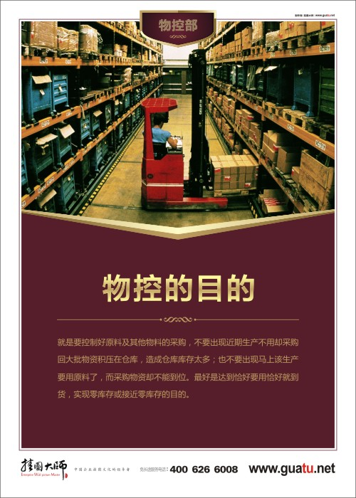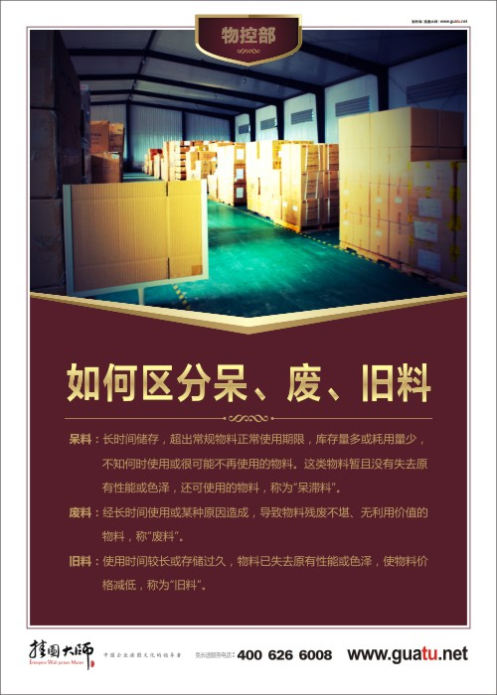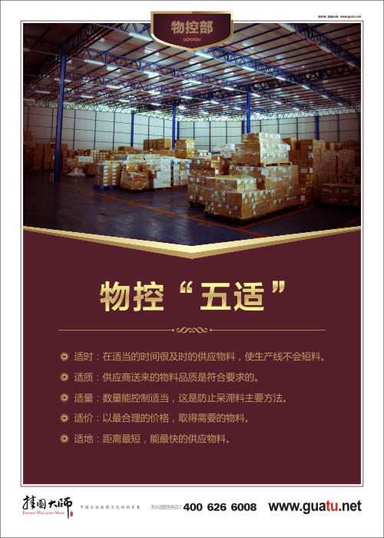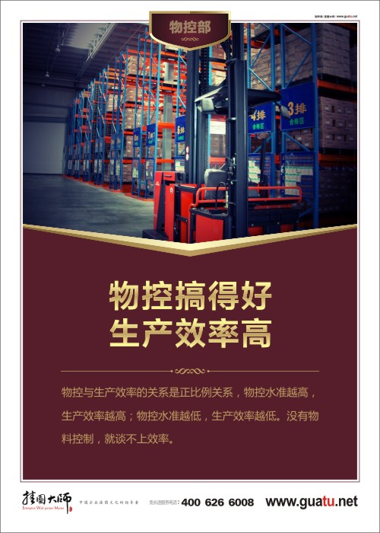

十三、更衣室挂图海报 共7幅
产品编号 | 挂图内容
047-0001 | 德行千里始于足下塑人格
047-0002 | 无静电防护者请勿进入车间
047-0003 | 上班请穿工作服干净整洁又舒服
047-0004 | 秀外慧中衣冠楚楚韵精神
047-0005 | 管住脏乱差留下真善美
047-0006 | 方便您也方便他人请随手关门
047-0007 | 更衣柜不是保险柜请保管好自己的财物


十四、节能减排、工厂节约标语海报

节能减排系列一 共15幅
产品编号 | 挂图内容
035-0001 | 家庭节能36计
035-0002 | 节能的好处
035-0003 | 节能的口诀
035-0004 | 节能减排我行动
035-0005 | 节能的理由
035-0006 | 节能的窍门
035-0007 | 节能的挑战
035-0008 | 节能的着眼点
035-0009 | 节能减排倡议书
035-0010 | 节能降耗宣传栏
035-0011 | 节水的方法
035-0012 | 空调的使用
035-0013 | 四个一节能环保妙方
035-0014 | 倡导低碳生活 共创美好家园
035-0015 | 低碳知识小贴士
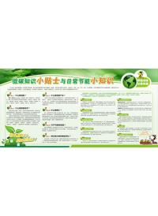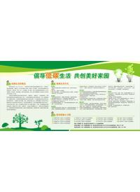

节能减排系列二 共18幅
产品编号 | 挂图内容
035-0016 | 节能减排全民行动
035-0017 | 节能减耗从我做起
035-0018 | 节能小常识
035-0019 | 节能减排-办公篇
035-0020 | 节能减排-插头
035-0021 | 节能减排，从我做起--电池篇
035-0022 | 节能减排-电脑篇
035-0023 | 节能减排-空调能效标识
035-0024 | 节能减排，从我做起--空调篇
035-0025 | 节能减排—筷子
035-0026 | 节能降耗全员行动
035-0027 | 节能减排小常识
035-0029 | 节能减排在身边
035-0030 | 节能减排系列—空调节能小窍门
035-0031 | 节能减排系列—电脑节能小窍门
035-0032 | 节能减排系列—减少使用一次性用品
035-0033 | 节能减排系列—推行电子政务
035-0034 | 节能减排系列—打印机节能小窍门
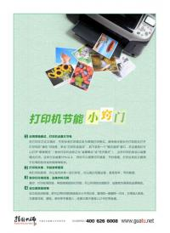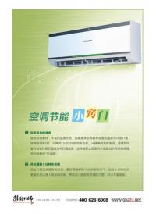

节能减排系列三 共16幅
产品编号 | 挂图内容
035-0028 | 日常生活中的节能减排
035-0035 | 责任在心，绿色同行
035-0036 | 洗衣机节水节电，食品储藏，微波炉做米饭小窍门
035-0037 | 节约是美德节约是智慧节约是品质节约是责任
035-0038 | 节能减排小常识-关掉待机状态，节约每一度电
035-0039 | 节能减排小常识-减少二氧化碳的排放
035-0040 | 节能减排金点子
035-0041 | 节能减排-再循环
035-0042 | 节能减排守护蓝天
035-0043 | 节能减排我行动
035-0044 | 生活中如何节约水和电
035-0045 | 节能减排我行动宣传栏
035-0046 | 居家节能小窍门
035-0047 | 林业在节能减排中的作用
035-0048 | 少一个纸杯，多一片绿色
035-0049 | 应对气候变化，践行低碳生活方式
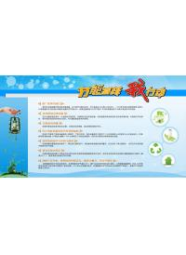

节能减排系列四（清新绿色版）

（此处产品内容未加超链接，请复制编号在www.wenhuaqiang.net 网站上搜索，或点击中间的插图进入相关分类）
产品编号 | 产品内容
035-0050 | 能源节约齐参加 珍惜资源莫乱花
035-0051 | 节约创造价值 节省就是赢利
035-0052 | 节约的就是利润 浪费的就是财富
035-0053 | 废料再生 妥善分类 垃圾减量 避免浪费
035-0054 | 节约水电粮食 珍惜能源点滴
035-0055 | 节约好比燕衔泥 浪费犹如河缺口
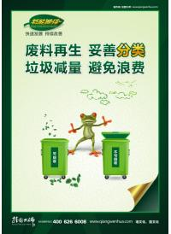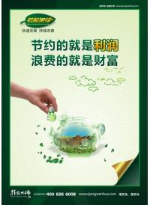
035-0056 | 节约每一度电 随手关灯一小步 节约能源一大步
035-0057 | 节约每粒粮食 谁知盘中餐 粒粒皆辛苦
035-0058 | 节约每一滴水 浪费用水可耻，节约用水光荣
035-0059 | 节约每一张纸 节约一张纸 保护一片绿
035-0060 | 节约每一滴油 节约一点一滴起 物耗一分一厘降
035-0061 | 节约每一元钱 从自我开始 创造美好未来
035-0062 | 节约每一张纸 随手一张 树长壹年
035-0063 | 节能攻坚 全民行动
035-0064 | 利用清洁能源 保护我们的生态环境
035-0065 | 减少尾气排放 保护我们的环境
035-0066 | 节约用电珍惜我们的环境
035-0067 | 关系民生 利国利民
035-0068 | 开发新能源 保护我们的生态环境
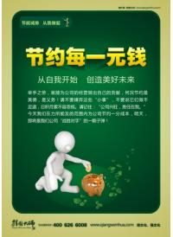
035-0069 | 爱护我们的环境可以从身边的小事做起
035-0070 | 循环利用资源 保护我们的地球
035-0071 | 节约用水 珍惜我们的水源
035-0072 | 开发节能产品 节省现有宝贵资源
035-0073 | 节能减排 造福的不仅仅是人类
035-0074 | 减少废弃物 增加资源的循环利用
035-0075 | 加强废气处理 保护我们的自然环境
035-0076 | 保护环境 关系到每个人 每个家庭
035-0077 | 保护环境 大爱世界 大爱全人类
035-0078 | 节约用电 让爱心从这里开始
035-0079 | 节约用油 石油是不可再生的
035-0080 | 节能减排 爱护环境 照亮世界的每一个角落
035-0081 | 节能减排 爱护环境 关系到每一个人的脉搏
035-0082 | 节能减排 不要叫地球来向我们求救
035-0083 | 节能减排 让世界重回到绿色
035-0084 | 节能减排 减少尾气排放 还世界绿色
035-0085 | 节能减排 让世界还回本来的面貌
035-0086 | 保护环境 充分利用可再生资源
035-0087 | 节能减排 让它们还能够找到自己的家
035-0088 | 节能减排 减少尾气排放 还世界绿色
035-0089 | 节能减排 循环利用一切可再生资源
035-0090 | 节能减排 循环利用一切可再生资源
035-0091 | 节能减排 让世界自然生长
035-0092 | 节能减排 循环利用可再生资源
035-0093 | 节能减排 让世界自然生长
035-0094 | 保护环境 珍惜我们的家园
035-0095 | 保护环境 循环利用一切可再生资源
035-0096 | 创造健康办公环境的8个要点
035-0097 | 减少电脑辐射的8个小技巧
035-0098 | 办公室节电的8大提醒
035-0099 | 投影机使用的4点注意事项
035-0100 | 打印机：减少开关机 省电也省墨
035-0101 | 空调节能的10大提示
035-0102 | 显示器：亮度低一点 省电又护眼
035-0103 | 浪费 损害的不仅是企业利益
035-0104 | 提倡双面打印 省下半片森林
035-0105 | 环保办公的“4少、4多”
035-0106 | 墨盒硒鼓一定要回收！
035-0107 | 环保办公的“5R原则”
035-0108 | 减少纸类用量的5个小建议
035-0109 | 办公室照明省电的5个举措
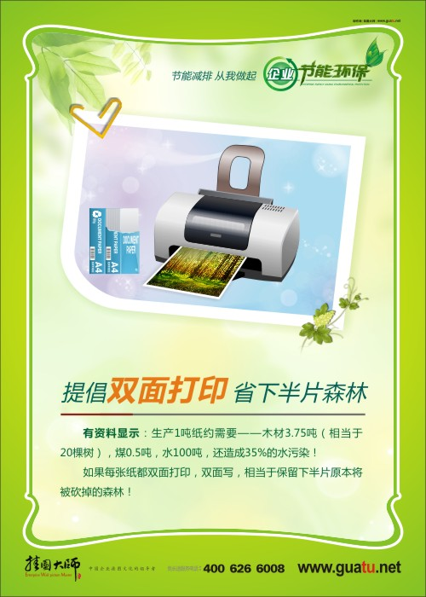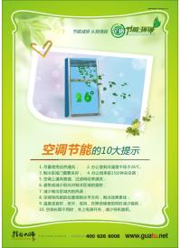

企业工厂节约宣传标语 共28幅

（此处产品内容未加超链接，请复制编号在www.wenhuaqiang.net 网站上搜索，或点击中间的插图进入相关分类）

图片编号 | 产品内容
011-0001 | 节约用电标语-节约用电
011-0003 | 节约标语-改进也是节约
011-0004 | 节约标语-减少浪费也是节约
011-0005 | 节约用水标语-节约用水2
011-0010 | 节约用纸标语-节约一张纸
011-0011 | 节约用水标语-节约每一滴水
011-0012 | 节约标语-节约每一滴油
011-0013 | 节约标语-节约每一元钱
011-0014 | 节约用电标语-节约每一度电
011-0015 | 节约用电标语-节约每一度电2
011-0016 | 拧干毛巾里最后一滴水
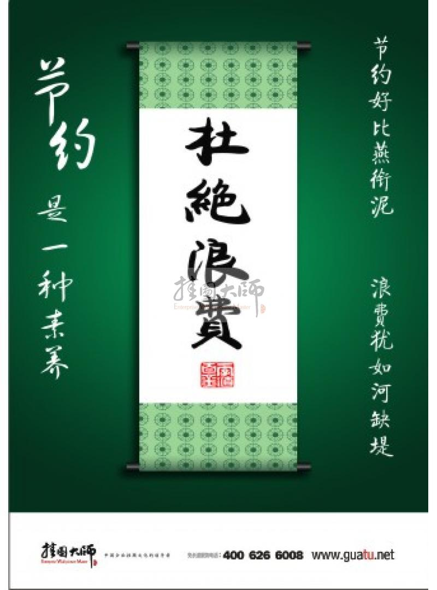
011-0017 | 节约标语-杜绝浪费
011-0018 | 请节约用纸, 每次只用一张纸！
011-0019 | 节约标语-节约用电2
011-0020 | 节约标语-节约就是选择最简单的路径
011-0021 | 节约标语-节约
011-0022 | 能源节约齐参加 珍惜资源莫乱花
011-0023 | 一次性把事情做好就是最经济的
011-0024 | 节约创造价值 节省就是赢利
011-0025 | 创新价值 废物利用 资源回收 循环利用
011-0026 | 你我勤节约 能源才不缺
011-0027 | 物料再生 妥善分类 垃圾减量 避免浪费
011-0028 | 降低损耗齐关心 开源节流增效益
011-0029 | 勤劳是穷人的财富 节俭是富人的智慧
011-0030 | 节约的就是利润 消失的就是财富
011-0031 | 勤俭节约 点滴做起
011-0032 | 节约水电粮食 珍惜能源点滴
011-0033 | 节约好比燕衔泥 浪费犹如河缺堤
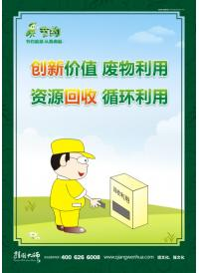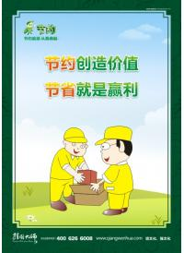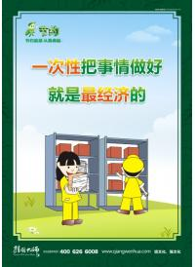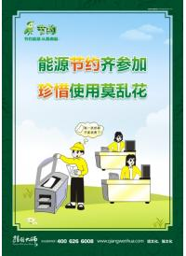

十五、ISO14000环保挂图

系列一：1套3张，尺寸为50*70CM
产品编号 | 挂图内容
013-0007 | ISO14000绿色通行证
013-0009 | ISO14000 世界不可阻挡的绿色使命
013-00010 | 绿色生产你我在行动


ISO14000环保挂图系列二：1套12张

产品编号 | 产品内容
013-0018 | ISO14000标准遵循的3大原则
013-0019 | ISO14000的污染预防
013-0020 | ISO14000对企业的5大好处
013-0021 | 实施ISO14000的5大必要性
013-0022 | ISO14000实施的主要内容
013-0023 | ISO14000实施须执行5个“凡事”
013-0024 | ISO14000系列标准的6大特点
013-0025 | ISO14000系列标准实施的6大要点
013-0026 | ISO14000预防污染的5大承诺
013-0027 | 保护环境，我可以做什么？
013-0028 | 车间节能减排4守则
013-0029 | 实施ISO14000标准要做好“6清”
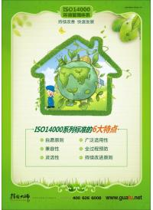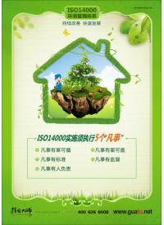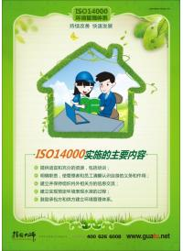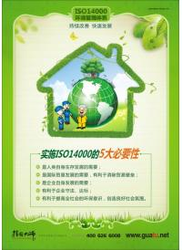

目录挂图标语订购方法：
1：直接在目录上将您要选择的挂图（或标语）标题变红，并且在后面一排加上“选择此幅幅”等做标记。例如：
产品编号 | 产品内容
041-0124 | 竞技 | 选择此幅
041-0123 | 团结
041-0121 | 坚韧 | 选择此幅
041-0120 | 拼搏 | 选择此幅
041-0119 | 自信
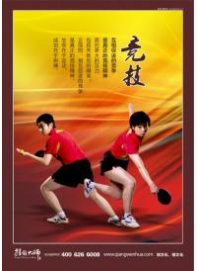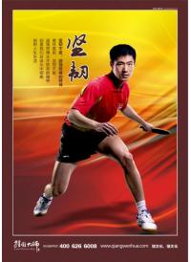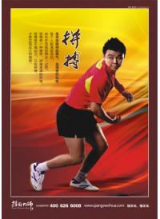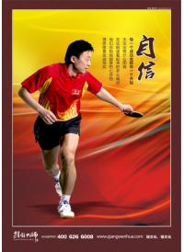
2：填写好以下信息：
公司名称（必填）：
订购总数量（必填）：
材质（必填）:
合计金额（必填）：
开发票或者收据（必填）：
付款方式（必填）：
运输方式：
运费（到付，现付）：
送货地址（必填）：
联系人（必填）：
联系电话（必填）：
3：把你需要添加的公司信息和logo发送至QQ:4006266008 或者e-mail：13711009000@139.com
4：货到付款客户合同请点此下载合同样本。

